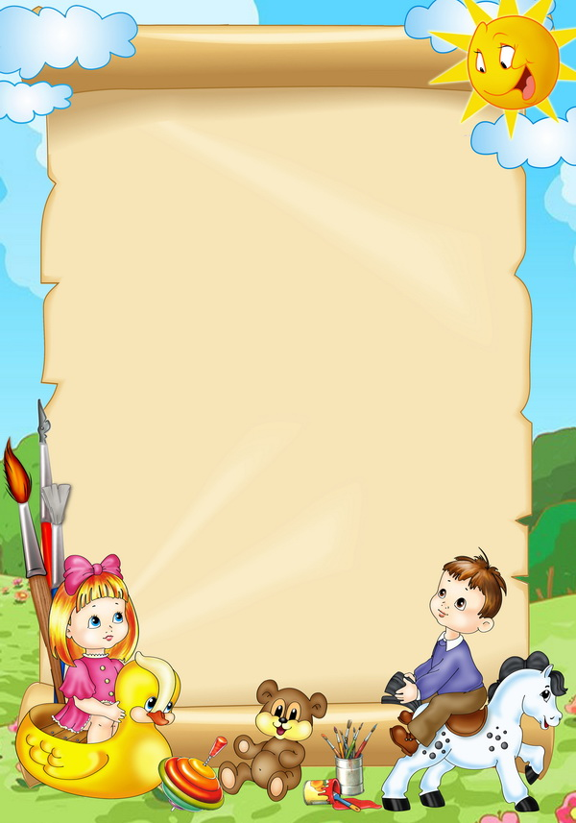

***Сетка занятий.***

|  |  |  |
| --- | --- | --- |
|  | **1.**Музыка **2.** Ознакомление с окружающим миром/ Ознакомление с природой | 9.30  10.00 |
|  | **1.** Художественное творчество  (Лепка / Аппликация). **2.**Физическая культура (на воздухе). | 9.30  10.40 |
|  | **1.** Формирование элементарных математических представлений.  **2.**Физическая культура. | 9.30  10.05 |
|  | **1.** Музыка.  **2.** Развитие речи. | 9.30  10.00 |
|  | **1.** Художественное творчество (рисование).  **2.** Физическая культура. | 9.30  11.35 |